Ristimänd mäletab
Kohapärimused Hänike külast
.
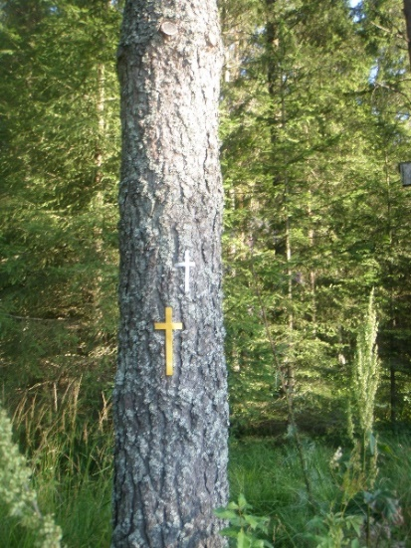
..
This article gives an overview of the local legends, stories and traditions which have been collected from the residents of Hänike village, Estonia. These spoken stories have been printed for the first time.
.
Langenud sõjamehe hing jäi hukkumiskohta
Teise ilmasõja lõpuaastal sai Hänike külas segastel asjaoludel surma punaarmeelane, rahvuselt ukrainlane. Aastaid hiljem korraldas toonane Sõmerpalu külanõukogu langenud sõdurite omastele võimaluse külastada hukkunute haudu. Need surnud on maetud ühishauda, mis asub Osula kalmistul.
.
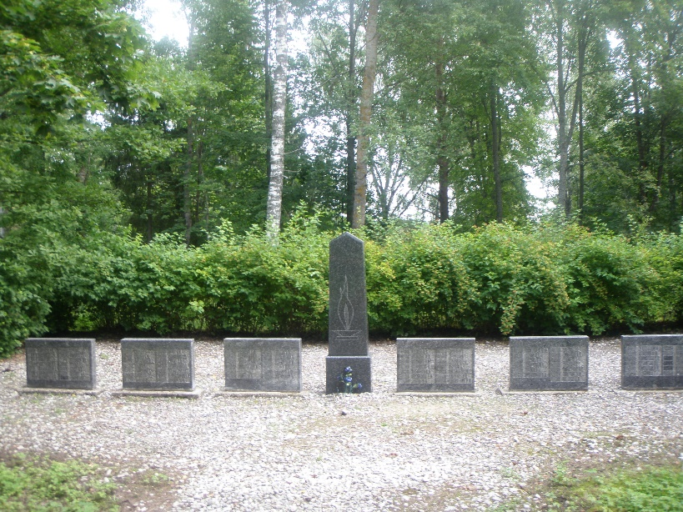
Langenud sõjameeste ühishaud Osula kalmistul
Saabunudki Ukrainast langenud sõduri vend, kes seisis kaua ühishaual ning siis ütelnud: minu venna hinge siin ei ole. Tema haud peab olema mujal. Seejärel selgitatud langenud sõjamehe vennale, et sõdur langes tegelikult Hänikes, küla keskusest mõnisada meetrit ida suunas. (Surma põhjuseks väideti juhusliku pommikillust saadud surmav haav). Seal lähedal asub ristimänd, mis oli ka otsingutel orientiiriks. Peale mõningat otsimist jäänud külaline ühele paigale seisma ja ütelnud: siin asub minu venna hing. Ja tõepoolest, nii see oligi, sõdur oli ajutiselt maetud just sellesse kohta ning sealt siis hiljem viidud Osulasse ühishauda.

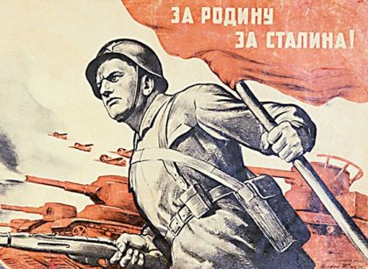
Kasutatud Johannes Toom’e (s 1951) ütlusi aastal 2015
.
Kullapettäi hoiab oma saladust
Tammesillas, mõnisada meetrit Hänike-Sõmerpalu teest lõuna suunas, asub Rootsi aegne mänd, mille juurte alla olevat Põhjasõja aastatel, so peale Erastvere lahingut sõdalaste poolt peidetud kuld. Siis asus mänd tolle aja tee ääres, sest praegune maantee on õgvendatud, varem oli tee kurviline tugevalt lõuna suunas. Kulla otsijaid oli palju ja nii langetati mitmeid mände ja veel tuhniti läbi kääpaid, kalme, sõjahaudu. Ilmselt õiget puud ei leitud ja nii seisab see „õige“ mänd tänapäevani heas korras.
.
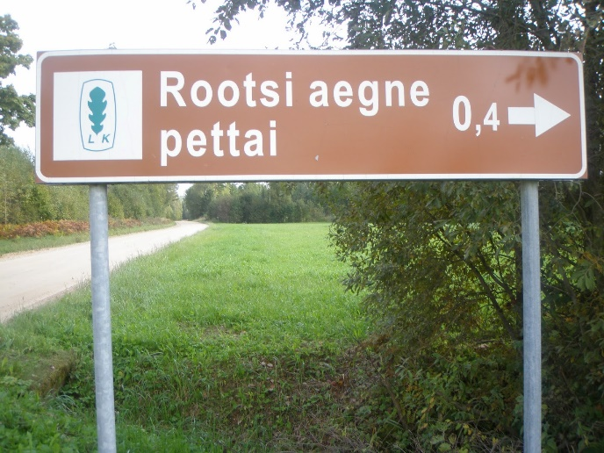
Teeviit Sõmerpalu-Hänike maanteel
Johannes Toom’e (s 1951) ütlused aastal 2015.
.
Sookolli kättemaks
.
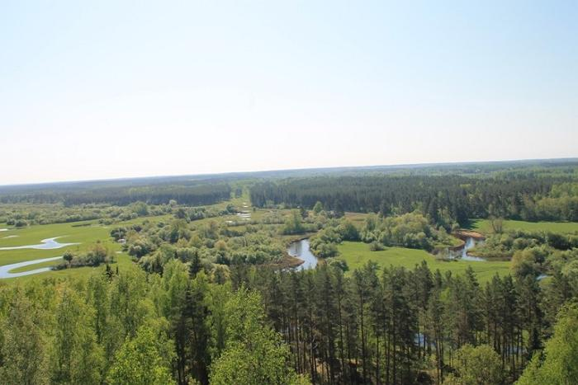
Kerreti soosse peitsid vargad-röövlik sageli oma kokkuaetud vara, seda isegi peale teist ilmasõda. Väga vanal ajal Pudru talumees olevat Kereti soos saanud jälile vargale ja vihahoos löönud ta maha. Laiba visanud mülkasse. Mõrvatu muutunud sookolliks ja hakanud tapjale, aga ka kogu küla rahvale kätte maksma talumehe tehtud teo eest. Kõigepealt olevat ta tõmmanud enda juurde mülkasse Pudru peremehe naise, kes oli marjul, hiljem läinud kaduma ka teisi marjulisi. Külas üteldi, et ega sookoll taltu enne, kui kogu Kerreti soo on muudetud hirmude maaks.
.
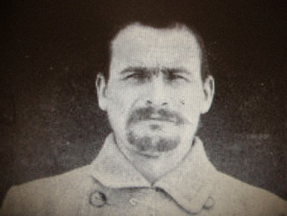
Gustav Raudsepp (1882-1935)
Kohapärimusega on seotud Gustav Raudsepa luuletus Keretü
Jutustanud El-Aliide Solom-Raudsepp (s 1896) aastal 1957.
.
Karjasoo veelõhe
Veelõhe asub Karjasoo põhjapoolses osas, kus üks ojake voolab läbi Matuoja ja Mustjõe Koiva jõkke ning teine ojake läbi Pühajõe Vagula järve. Veelõhega on seotud mitmeid muistendeid, kuid tuntum nendest Karjasoo kaksikud. Viimase kohaselt olnud siis soo asemel järv ja järvevana andnud oma kaksikutele tütardele (Virma ja Vikera) pooleks tehtud järve kaasavaraks. Nii tekkinud järve asemele soo. Tütred aga käivad sageli oma isa, järvevana tervitamas vikerkaare ja põhjavalgusena.
.
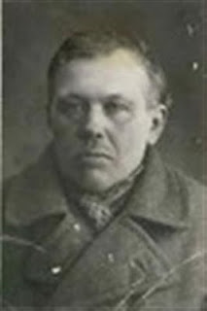
Kohapärimusest vestleja Karl Leok (s 1892) aastal 1952 (Gustav Raudsepp’a järgi).
.
Vilbusoo verevärvi allikas
.
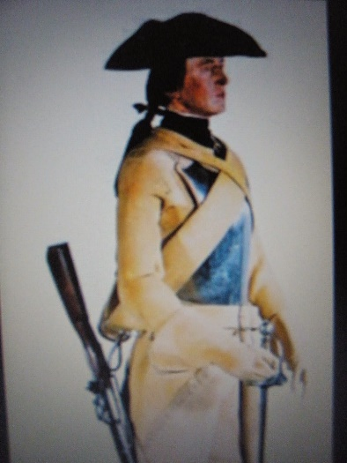
Peale Erastvere lahingut põgenesid Rootsi väejooksikud Vilbusoosse, kust aga neid taga ajanud Vene sõjamehed nad kätte said ning metsikult tapsid. Arvati, et sõjameestel olnud kaasas Rootsi väe kuld. Tapatöö olnud kohutav, verd pursanud jugadena kohalikesse allikatesse. Vilbusoo heinalised meenutasid sageli seda sündmust ja verevärvi allikavett, mida aga kunagi ei joodud.
.
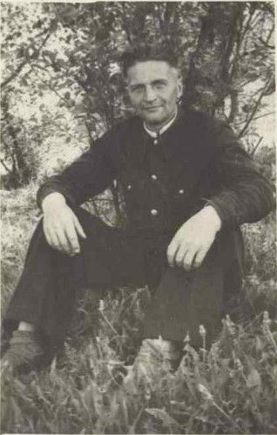
Pärimuste vestja Richard Raudsepp (s 1910) aastal 1949.
.
Mündipeidik Tagametsa maadel
Mündipeidik tekkis Kolga talu lähistele, kus aastasadu tagasi elasid vargad ja röövlid. Oma vara kaevasid nad maasse, kuid segastel asjaoludel (omavaheline kaklus; haavata saamine röövretkel) üks röövel suri ja ta maeti varalaeka lähedusse. Kohalikud väidavad, et see koht sügisöösiti helendab. Ju siis annab endast nii märku varalaegas, aga ka vägivaldsesse surma läinud mees.
.
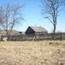
Kolga talu asus Lustivere majapidamisest 60 meetrit põhja suunas
Ütlused Richard Raudsepp’alt (s 1910) aastal 1951.
.
Eideke pani needuse alla mõisniku tütre
Kord sõitnud mõisahärra jahiretkele Kerreti soosse, kuid tema teele sattus Turna talu eideke, haokubu seljas, keda ta piitsaga lõi üle näo ja veel mitu korda. Eideke lausunud, et lööd mind, kuid armid saab sinu tütreke. Kui mõisnik õhtul koju jõudis, siis nägi ta , et nii oligi juhtunud. Tütrekesel olid piitsaarmid üle näo. Mõisahärra olnud väga vihane, kuid tütreke otsustas ise Kärgulast Hänikesse minna, et isa teo pärast andeks paluda. Eideke võtnud tütarlapse lahkelt vastu, võidnud tema nägu ning armid kadusidki kohe.
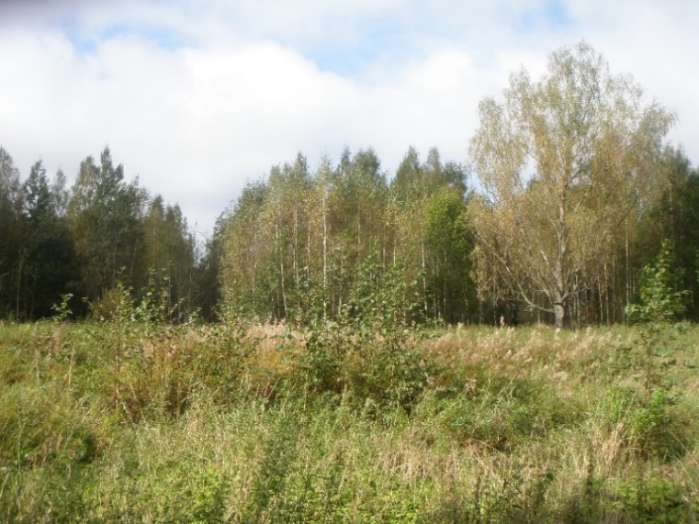
Turna talu varemed
Ütlused El-Aliide Solom-Raudsepp’alt (s1896) aastal 1956.
.
Kerreti kaitsekilbi taga
Taarausu jälgi leidus Hänike külas iidsetel aegadel (Endel Loide)
Kui peale katku ja nälja-aastaid tulid Hänike külla esimesed asukad, siis palusid nad kõigevägevamat, et ta annaks oma kaitse ja turvalise elu kohalikele talupoegadele. Mõelnud taevavalitseja hetke ja ütelnud, et te saate elama Kerreti kaitsekilbi taga ja te võite jälgida Munamäge, kust antakse teile võimalikust ohust märku. Peale seda hakkas küla kiiresti kasvama, tekkisid jõukad talud ning rajati karjamõis.
.
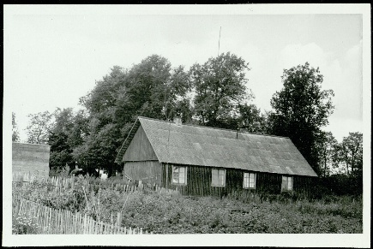
Hänike karjamõisa endine hoone tänapäeval
Ütlused Amanda Määritsalt (s 1903) aastal 1958.
.
Mõrtsuka maja nihutas külatee teise kohta
Palju aastaid tagasi läks külatee Pudrult kuni Piisini ja sealt Hänike-Muuga maanteeni otse, sirgjoonelt. Enne Piisit ühes väikses majakeses aga elas mõrvar (oma emaga), kes oli jõhkralt tapnud noore külanaise Hilda. Muidugi mõrvar viidi vangi, kuid külarahvas hakkas seda maja kartma, vältima ja nii tekkis uus külatee, mis keeras järsku enne mõrvari maja kagu suunas ning sealt edasi maanteele. Nii mõrtsuka maja nihutas külatee teise kohta ja vana tee rohtus, kadus kiiresti.
.
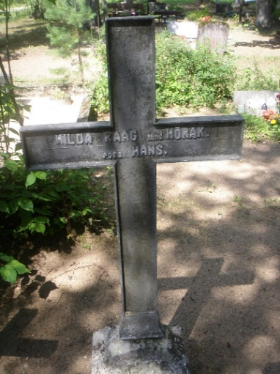
Ohvri hauaplats Osula kalmistul
Ütlused Salme Ideon’ilt (s 1905) aastal 1959.

Kui külarahvas oli jooksus
Kirjaniku Endel Loide-Rätsepa isa Peeter Rätsep suri Hänikes ajal, mil sakslane läks ja venelane tuli (august 1944), mistõttu kadunukesel polnud isegi matuselisi, sest külarahvas oli hetkel kas maapaos või rännuteel välismaale.
.
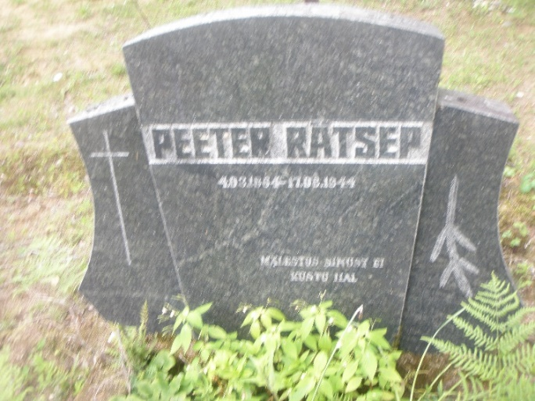
Peeter Rätsepa hauamonument Osula kalmistul
Nii juhtuski, et matuselisteks olid vaid Toome Raava, kes ajas hobust ning neli naist, kes kandsid kirstu. Muidugi ka veel matusetalitaja, kes kadunukesele sõnad kaasa luges. Endel Loide ise oli teel USA-sse kuna vene front oli Hänikest juba üle käinud. Nii väikesi matuseid Hänike külas pole kunagi olnud.
Ütlused Johannes Toom’elt (s 1951) aastal 2015.
.
Ahistaja ilmutab end Piiri sillal
Oli Hänike külas mees, kellele võim oli andnud voli teha mida iganes – lasta relvaga naabri kanu, viia võõrast karjast omale lammas, ähvardada elanikke tappa vms. Sõitnud kord ahistaja pimedas purjuspäi läbi Tammessilla metsa koju, kui järsku ta üles leidis metsavenna kuul. Laip tiriti Piiri silla alla, kust ta ka leiti. Metsast ja turbasoost tulnud marjulised olla näinud sageli neid terroriseerinud mehe vaimu Piiri sillal püstipäi seismas.
.
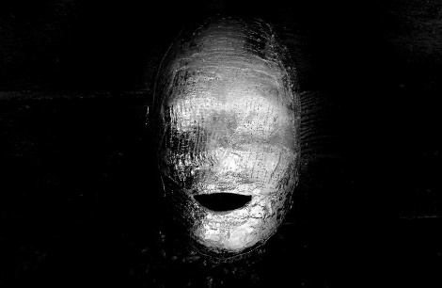
.
Naised aga ütelnud isekeskis: ennem seisku ta vahakujuna siin kui taluinimeste õue peal.
Kirja pandud Karl Leok’i (s 1892) ütluste järgi aastal 1955.
.
Oja münte välja ei anna
Mänginud kord Pudru talu karjus Matuoja ääres ning järsku märganud vees kuldmünte. Korjanud siis poiss usinalt mündid põue ja jooksnud metsa äärde, et neid veelkord üle vaadata ja lugeda. Aga münte enam polnud, olid vaid augud tasku põhjas. Poiss otsis münte kaua ja jäi lõpuks väga kurvaks, et oskas need kaotada. Järgmisel päeval mängis karjapoiss jälle oja ääres ja märkas samu münte vees. Imestus oli suur. Karjus püüdis uuesti kuldmünte kätte saada aga kellegi käsi jõudis ette ja haaras mündid omale. Kolmandal päeval nägi poiss selles kohas vaid porilompi. Kui poiss oli oma loo taluperenaisele ära rääkinud, olla too vaid sõnanud: neid rahasid ennegi nähtud, kuid ega oja münte välja anna.
.
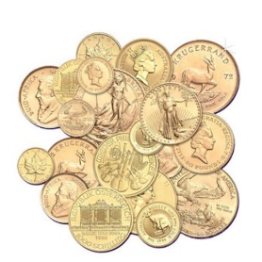
Ütlused Amanda Määrits’alt (s 1903) 1954.aastal.
.
Järelsõna
Mäletan, et veel 1940ndatel oli Hänike külas igal kohal, paigal, suuremal puu või kivil, allikal, kraavil, metsakurul jne oma kasutuselolev nimi, mis aga elanikkonna vähenemisega, aga ka seoses ulatuslike maaparandustöödega aegamööda kadusid. Nii oli see ka pärimusjuttude ja –muistenditega, mida külaelanikud aeg-ajalt, eriti pikkadel sügisõhtutel ikka ja jälle rääkisid, meenutasid, ümber jutustasid.
Toona kirjasõnasse jõudis nendest vähe, paraku kõik jäigi suuliseks loominguks. Püüdsin, eriti 1950ndatel, aga ka hiljemgi mõningaid pärimusi kirjasõnasse panna ja hea, et seda tegin. Nüüd aastakümnete möödudes olen püüdnud meenutada neid inimesi ja nende poolt räägitut ja nii sündiski see tosinaleheküljeline lühikokkuvõte oma koduküla kohta. Siinjuures edasi on antud pärimuse sisu, ütluste sõnastus kirjakeeles, so tekste võru murdes (kirjutasin ka neid) pole kahjuks säilitatud.
Vambola Raudsepp, august 2015.
.

.

.

